20231263K5

如图所示，质量相等的A、B两物体紧贴在匀速转动的圆筒的竖直内壁上，随圆筒一起做匀速圆周运动，则下列关系式正确的是(　　)

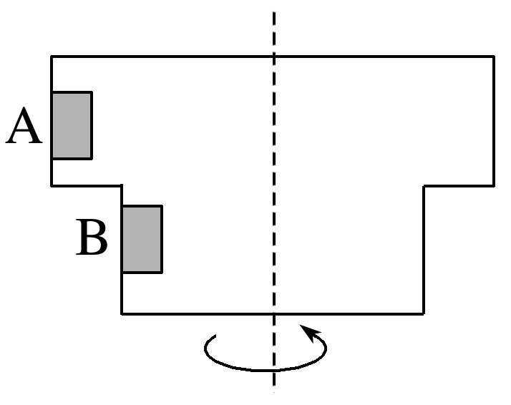

A．线速度*v*A＝*v*B

B．角速度*ω*A>*ω*B

C．它们受到合力*F*A合>*F*B合

D．它们受到的摩擦力*F*fA>*F*fB